大连市2015年初中毕业升学考试试测(一)
第一卷 物理
一、选择题(本题共14小题，每小题2分，共28分)
注意：第l～11题中，每题只有一个选项正确。
1.“不敢高声语，恐惊天上人”，这里的“高”是指声音的（ ）
A.音调 B.响度 C.音色 D.频率
2.下列光现象中，可以用光的直线传播解释的是（ ）
A.立竿见影 B.雨后彩虹 C.水中倒影 D.海市蜃楼
3.下列事例中，通过热传递方式改变物体内能的是（ ）
A.来回弯折铁丝，铁丝发热 B.人晒太阳时，会感到很暖和
C.两手掌相互摩擦，手掌发热 D.用锯锯木头，锯条温度升高
4.下列现象中，能够说明分子间存在引力的是（ ）
A.水很难被压缩 B.磁铁吸引大头针
C.吸在墙上的塑料吸盘很难与墙分开 D.两块表面光滑的铅块相互紧压后“粘”在一起
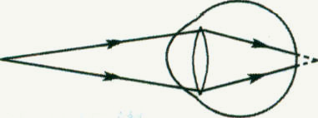
5.图是某人看近处物体时，眼睛成像的光路示意图，则此人的眼睛是（ ）
A.远视眼，应配戴用凸透镜制成的眼镜B.远视眼，应配戴用凹透镜制成的眼镜
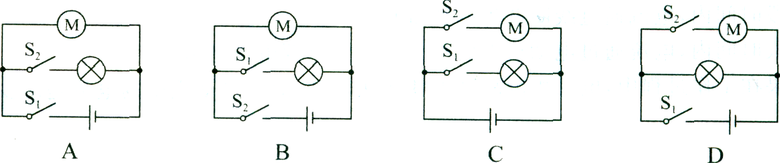
C.近视眼，应配戴用凸透镜制成的眼镜D.近视眼，应配戴用凹透镜制成的眼镜
6.某电脑键盘清浩器有两个开关，开关S₁只控制照明用的小灯泡，开关S₂只控制吸尘用的电动机。下列四个电路图中，符合上述要求的是（ ）
7.滑雪运动员从山顶加速下滑的过程中，他的（ ）
A.重力势能逐渐增大，动能逐渐增大 B.重力势能逐渐增大，动能逐渐减小
C.重力势能逐渐减小，动能逐渐增大 D.重力势能逐渐减小，动能大小不变
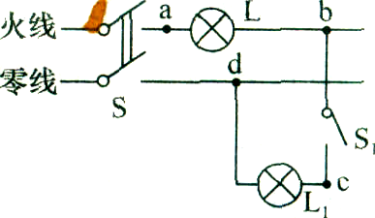
8.装修房屋时，为了检查家庭电路连接是否有问题，电工师傅将家中所有开关都断开，然后将火线上的保险丝取下，换上一只额定电压为220 V的灯泡L，如图所示。闭合总开关S，灯L不发光；再闭合开关S₁，灯L正常发光，L₁不发光。则可以判断出（ ）
A.ab问短路 B.bc间断路 C.cd间短路 D.cd间断路
9.在探究“并联电路干路电流与各支路电流关系”的实验中，关于实验次数和每次实验改变的 量，下列说法正确的是（ ）
A.至少做六次实验，改变的是支路电流值 B.至少做六次实验，改变的是干路电流值
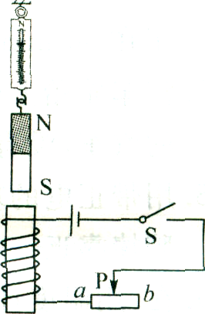
C.做三次实验，改变的是两个电阻的阻值 D.做三次实验，改变的是两个电阻的比值
10.弹簧测力计下悬挂一条形磁铁，磁铁下方有一螺线管，如图所示。闭合开关，条形磁铁稳定后，弹簧测力计的示数为F。下列做法能使F变大的是（ ）
A.增加线圈匝数 B.对调电源正、负极
C.往螺线管中插入铁芯 D.滑动变阻器滑片P向a端移动
11.图是打捞沉在河底铁块的示意图。汽车始终做匀速直线运动，绳子的拉力为F。在铁块从河底升至滑轮处的过程中，绳子拉力F与时间t的关系图象是（ ）
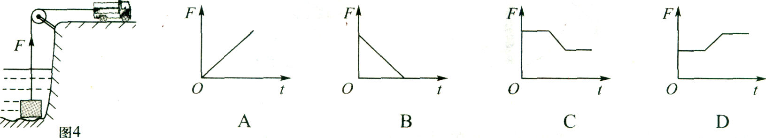
注意：第12～14题中，每题至少有两个选项正确。
12.往广口瓶内滴几滴水，用装有气门芯的橡皮塞塞紧瓶口，再用打气筒通过气门芯向瓶内打气。当橡皮塞从瓶口冲出时，瓶内充满了“白雾”。则（ ）
A.向瓶内打气的过程中，瓶内气体压强逐渐增大 B.只要瓶内气体压强大于大气压，瓶塞就能跳起
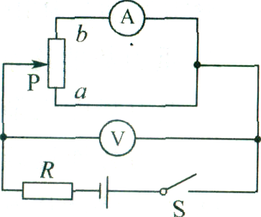
C.瓶塞跳起时，瓶内气体内能减小 D.瓶内的“白雾”是瓶内水蒸气液化而成
13.如图所示的电路中，闭合开关，将滑动变阻器的滑片P从a端滑到b端，在此过程中（ ）
A.电路中总电阻逐渐变小 B.电流表的示数逐渐变大
C.电压表的示数逐渐变大 D.R的功率先变小后变大
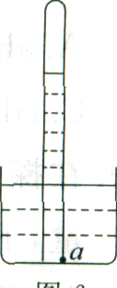
14.把装有适量水的玻璃管倒置在盛水的烧杯中，液面稳定后，玻璃管中水面高于烧杯中水面，a是玻璃管口处一点，如图所示。将玻璃管绕a点倾斜一定角度，液面稳定后，下列说法正确的是（ ）
A.玻璃管内水的质量变大 B.玻璃管内气体压强变大
C.玻璃管外水对烧杯底部压强变大
D.玻璃管内气体压强的变化量小于管内水对烧杯底部压强的变化量
二、填空题(本题共10小题，每小题2分．共20分)
15.目前核电站反应堆中发生的核反应是可控制的核 变；氢弹爆炸时发生的核反应是核 变。
16.小明骑自行车外出郊游，他看到路边的小树向后运动，是以 为参照物的。若自行车在30min内通过9km的路程，则自行车的平均速度是 km／h。
17.汽车轮胎上刻有凹凸不平的花纹，是为了 。某人用水平推力推停放在水平路面上的汽车，没有推动，则推力 汽车所受的阻力。
18.用带正电的玻璃棒接触验电器的金属球后，验电器的金属箔带 电。用带负电的橡胶棒靠近一带电的轻质小球，小球被排斥，则小球带 电。
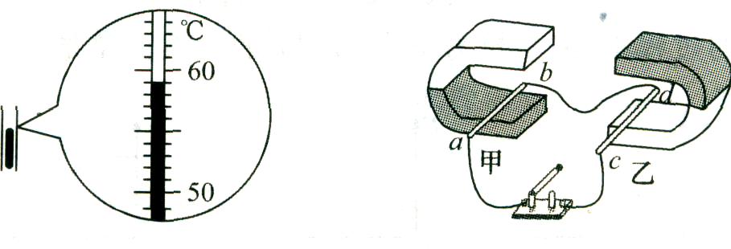
19.在“用温度计测量热水的温度”实验中，小明将温度计的玻璃泡一部分浸没在水中，当温度计的示数稳定后，温度计中液面位置如图所示。则温度计的示数是 ℃，该测量值比热水的温度
(选填“高”或“低”)。
20.如图所示，把以ab、cd两根铜棒放在磁场里，闭合开关，用力使ab水平向右运动，发现cd也随之运动起来。则甲部分的原理是 ，乙部分产生的现象说明 。
21.某人站在水平地面上，他双脚站立时对地面的压力和压强分别为F₁和p₁，单脚站立时对地面的压力和压强分别为F₂和p₃，则F₁ F₂，p₁ p₂。(都选填“<”、“=”或“>”)
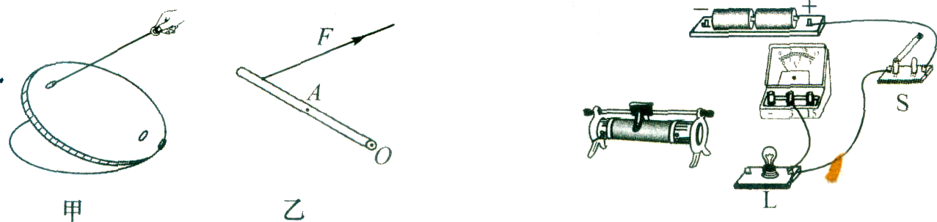
22.在做“凸透镜成像”实验时，把蜡烛放在凸透镜的一倍焦距和二倍焦距之间，光屏上接收到的是倒立、 的实像。现将蜡烛向远离透镜的方向移动△u的距离(蜡烛还在二倍焦距之内)，再将光屏移动△v的距离找到像，则△u △v(选填“<”、“=”或“>”)。
23.图甲是用力揭开井盖的情景。图乙是图甲的简化图，A点是井盖的重心，O点是支点。请在图乙中画出井盖重力G的示意图和拉力F的力臂L。
24.请将图.中的器材用笔画线代替导线连接完整。要求：滑动变阻器能够改变小灯泡亮度，电压表测量小灯泡两端的电压。
三、计算题(本题共3小题，共20分)
25.(6分)某太阳能热水器水箱中装有100 kg的水，阳光照射一段时间后，水温从20℃升高到40℃。水的比热容是4.2×10³J／(kg·℃)。试求： (1)这段时间水吸收的热量是多少? (2)焦炭的热值是3.0×10⁷J／kg，这些水吸收的热量相当于完全燃烧多少千克焦炭放出的热量? (3)该热水器加热水的效率为40％，这段时间内热水器接收到的太阳能是多少?

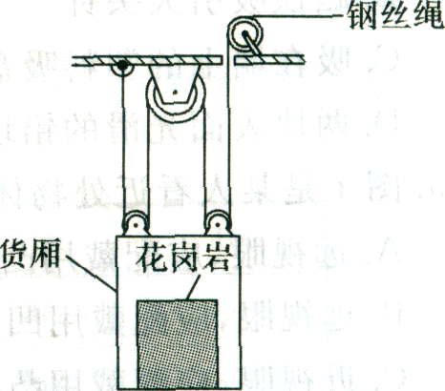
26.(7分)图是提升货物的某升降机示意图。升降机在40s内将2m³的花岗岩匀速提升10 m，钢丝绳自由端拉力所做的功是5.4×10⁵J。花岗岩的密度是2.6×10³kg／m³,g取10N／kg。试求：(1)花岗岩的质量是多少? (2)货箱对花岗岩做的有用功是多少? (3)钢丝绳自由端拉力做功的功率是多少?

27.(7分)某直流电动机线圈的电阻是1.5Ω，把它接在稳压电源上，闭合开关，电动机正常工作，通过线圈的电流是2A，在20s内电动机所做的机械功是1080 J。试求： (1)这段时间内，电流通过线圈产生的热量是多少? (2)这段时间内，电流通过电动机做的功是多少?电源电压是多少?
(3)如果在工作过程中，电动机因故障卡住无法转动，此时电动机中的电流是多少?

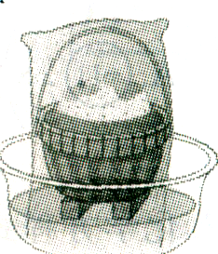
四、简答题(本题共2小题，每小题3分，共6分)
28.夏天，南方一些偏远地区为了保鲜食物，通常在盆里装一些常温的水，盆底放一个略高于水面的支架，支架上放一只装有食物的篮子，再把用多层纱布制成的口袋套在篮子上，使袋口浸入水中，则多层纱布中就会有水，如图所示。请分析说明该装置保鲜食物的原因。

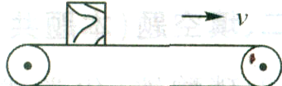
29.有一个足够长的水平传送带，当传送带匀速运动时，从传送带的上方轻轻向传送带上释放一木块，如图所示。木块在传送带上先加速后匀速运动。请解释这个现象。

五、综合题(本题共3小题，共16分)
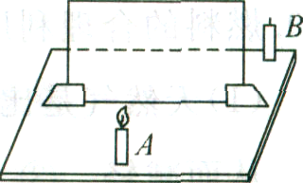
30.(5分)小明在探究“平面镜成像时，像距与物距的关系”实验中，所用的实验装置如图所示。A、B是两支相同的蜡烛，A蜡烛是“物”。
(1)若有薄、厚两块玻璃板，选择 玻璃板做实验更好。
(2)点燃A蜡烛看到的像比不点燃时 (选填“亮”或“暗”)。
(3)小明计划收集六组实验数据。在进行实验的过程中，他收集完第三组数据时，就对这三组数据进行分析，得出了“平面镜成像时，像距等于物距”的结论。
小明这样做是否正确? 。为什么？
(4)请提出一个与本探究问题特点相类似的问题：
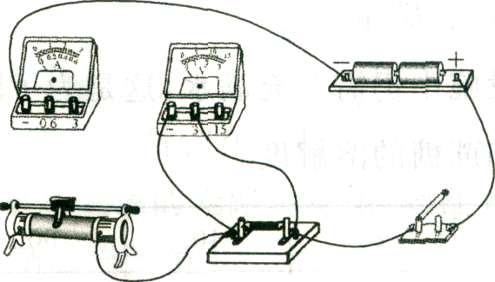
31.(5分)导体中的电流与导体两端的电压和电阻有关，在探究“导体中的电流与导体电阻的关系”实验中，所用的实验器材有：两节干电池，电流表、电压表、滑动变阻器、开关、5Ω、10Ω、20Ω的电阻各一个，导线若干。
(1)用笔画线，将图中的电路连接完整。
(2)实验中，应该控制电压不变。请简单描述如何通过实验操作选取该电压值。

(3)记录的实验数据如下表。
实验次数 | 电压U／V | 电阻R／Ω | 电流I／A
1 | 相同 | 5 | 0.4
2 | 相同 | 10 | 0.2
3 | 相同 | 20 | 0.1
分析实验数据得出的探究结论是
(4)为了使该探究结论具有普遍性，还应该怎么做?
32.(6分)物体在斜面上由静止运动到底端时，速度的大小与斜面倾角、斜面粗糙程度和斜面长度有关。为了探究“物体在斜面上由静止运动到底端时，速度的大小与斜面倾角的关系”，所用的实验器材有：木块、斜面、量角器、能测出速度的传感器。
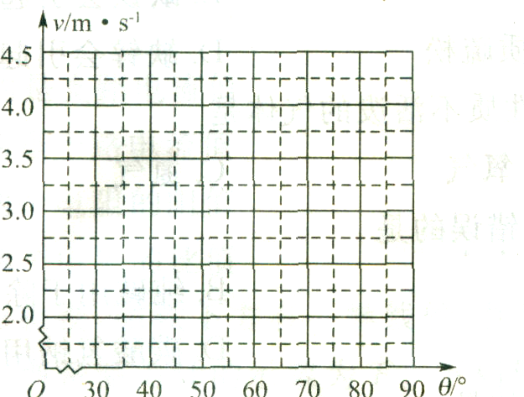
(1)实验中，选择斜面倾角最小值的标准是： 。
(2)记录的实验数据如下表。根据表中的数据，请在方格纸上画出速度v与斜面倾角θ的关系图象。
实验次数 | 1 | 2 | 3 | 4 | 5 | 6
斜面倾角θ／° | 30 | 40 | 50 | 60 | 70 | 80
速度v／m·s⁻¹ | 2.O | 3.O | 3.5 | 3.8 | 4.O | 4.1
斜面粗糙程度 | 相同
斜面长度 | 相同
(3)根据图象得出的探究结论是： 。
(4)若用小车代替木块也能完成该实验。请分析说明用小车做实验比用木块做实验的好处。

一、选择题（本题共14小题，每小题2分，共28分）
题号 | 1 | 2 | 3 | 4 | 5 | 6 | 7 | 8 | 9 | 10 | 11 | 12 | 13 | 14
选项 | B | A | B | D | A | C | C | C | D | B | D | ACD | BD | ABD

二、填空题（本题共10小题，每小题2分，共20分）
15.裂；聚 16.自行车；18 17.增大摩擦；等于 18.正；负 19.59；低 20.电磁感应；通电导体在磁场中受力 21.＝；＜ 22.放大；＜ 23.如图1（重力示意图1分；力臂1分） 24.如图2（滑动变阻器串联1分；电压表并联1分）
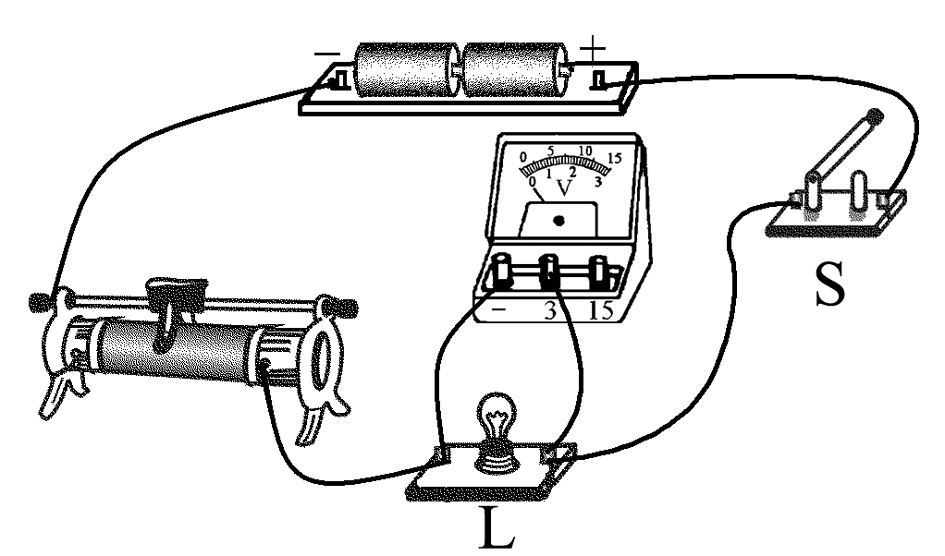
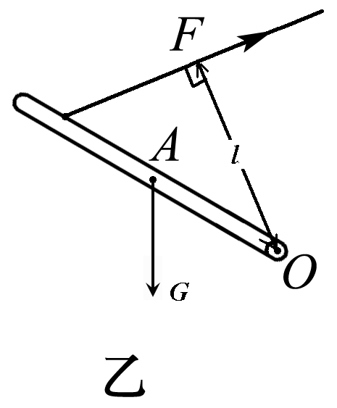

图1 图2
三、计算题（本题共3小题，共20分）
25.（6分）
解：(1)c＝Q/m△t （1分）Q_{吸}＝cm_{水}(t－t₀) ＝4.2×10³J/(kg·℃)×100kg×(40℃－20℃)
＝8.4×10⁶J （1分）
（2）Q_{放}＝Q_{吸}，q＝Q_{放}/m （1分） m_{焦炭}＝Q_{吸}/q＝8.4×10⁶J/3.0×10⁷J/kg＝0.28kg (1分)
(3) η＝Q_{吸}/E （1分） E＝Q_{吸}/η＝8.4×10⁶J/40%＝2.1×10⁷J （1分）
答：（1）这段时间水吸收的热量是8.4×10⁶J。
（2）相当于完全燃烧0.28kg焦炭所放出的热量。
（3）这段时间内热水器接收到的太阳能是2.1×10⁷J。
26.（7分）
解：（1）ρ＝m/V （1分） m＝ρV＝2.6×10³ kg/m³×2m³＝5.2×10³ kg （1分）
（2）G＝mg＝5.2×10³ kg×10N/kg＝5.2×10⁴ N （1分） W＝Fs （1分）
W_{有}＝Gh＝5.2×10⁴ N×10m＝5.2×10⁵J （1分）
（3）P＝W/t （1分） ＝5.4×10⁵J/40s＝ 1.35×10⁴W（1分）
答：（1）花岗岩的质量是5.2×10³ kg。
（2）货箱对花岗岩做的有用功是5.2×10⁵J。
（3）绳子自由端拉力做功的功率是1.35×10⁴W。
27.（7分）解：（1）Q＝I ²Rt （1分)＝(2A)²×1.5Ω×20s＝120J （1分)
（2）W＝W_{机}＋Q＝1080J＋120J＝1200J （1分)
W＝UIt （1分) U＝W/It＝1200J/(2A×20s)＝30V （1分)
（3）I₁＝ U/R （1分) ＝ 30V/1.5Ω＝20A （1分)
答：（1）电流通过线圈产生的热量是120J。
（2）电流通过电动机做的功是1200J。电源电压是30V。
（3）此时电动机中的电流是20A。
四、简答题（本题共2小题，每小题3分，共6分）
28.纱布口袋中含的水与封闭的空气温度相同，这些水由于蒸发，温度降低； （1分）
口袋中水的温度低于封闭空气的温度，封闭空气放出热量，温度降低； （1分）
封闭空气的温度低于食物的温度，食物放出热量，温度降低 。 （1分）
29.木块释放后速度为零，由于传送带具有一定速度，木块与传送带之间有相对运动，木块所受滑动摩擦力方向与传送带运动方向相同；（1分）在滑动摩擦力作用下，木块做加速运动；（1分）
当木块的速度增大到与传送带的速度相同时，木块与传送带间无相对运动，滑动摩擦力为零；此时木块受平衡力作用，沿传送带运动方向做匀速直线运动。 （1分）
五、综合题（本题共3小题，共16分）
30.（5分）
（1）薄 （1分） （2）亮 （1分）
（3）不正确； （1分） “进行实验”过程还没结束不能进行“分析论证”。（1分）
（4）光反射时，反射角与入射角的关系。 （1分）
（满足问题中只有两个变量、是相同的物理量、都可以测量即可）
31.（5分） （1）如图3（电流表接大量程、滑动变阻器连接正确） （1分）
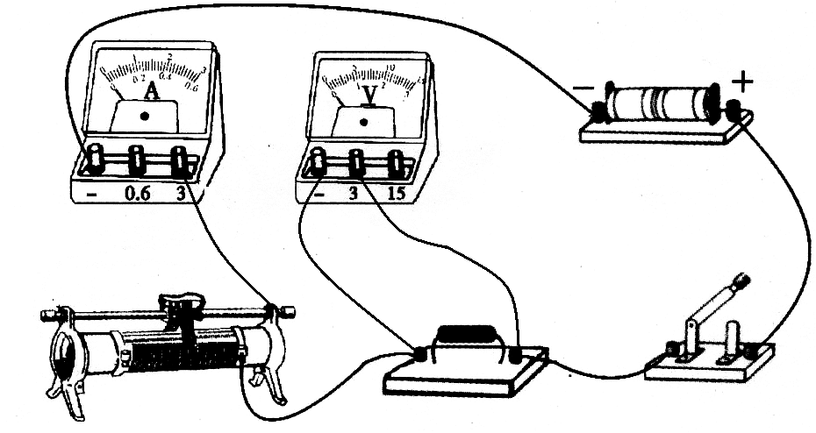

图3
（2）依次将三个电阻连入电路，将滑动变阻器由阻值最大端移到阻值最小端，观察电压表示数的变化范围（1分）。在这三个变化范围的公共区间中选取一个电压值。 （1分）
（3）导体两端的电压一定时，导体的电阻越大，通过导体的电流越小。 （1分）
（4）改变电压两次，按相同的步骤再做两次实验。

32.（6分）（1）木块能向下运动 （1分）
（2）见图象（描点1分，连线1分） （2分）
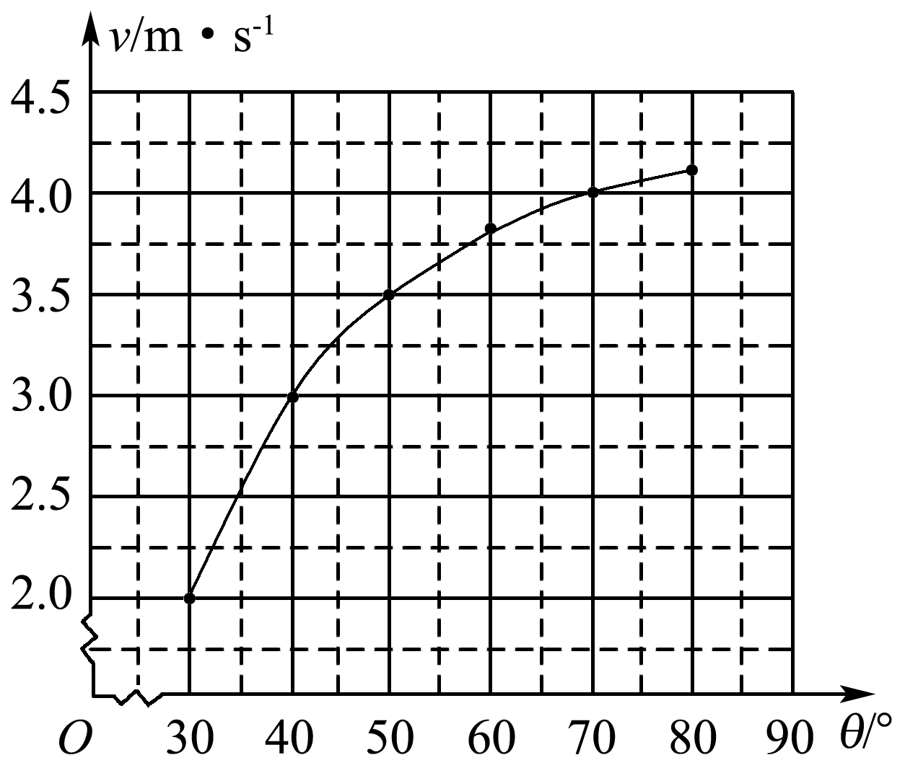

（3）斜面的粗糙程度和斜面长度一定时，物体在斜面上由静止运动到底端的速度随着斜面倾角的增大而增大的越来越慢。（1分）
（4）用小车做实验，小车与斜面间的滚动摩擦小于滑动摩擦，小车在倾角较小的斜面上也能向下运动（1分）；斜面倾角的取值范围大。（1分）

